INTEGRACIÓN Nº 30
REVISTA SOBRE CEGUERA Y DEFICIENCIA VISUAL

Julio 1999
Pág. 47

Maqueta de la ciudad de Brasilia (museo para todos)

MAQUETISTA: Arquitecto Artur Henrique Bernardes
ESCALA: 1:10.000.
DIMENSIONES: 1.40 m. de diámetro + 7 cm. Para las leyendas.
MATERIALES: Madera, aluminio y metacrilato.
ESPACIO LUCIO COSTA-PLAZA DE LOS TRES PODERES. BRASILIA (DF)

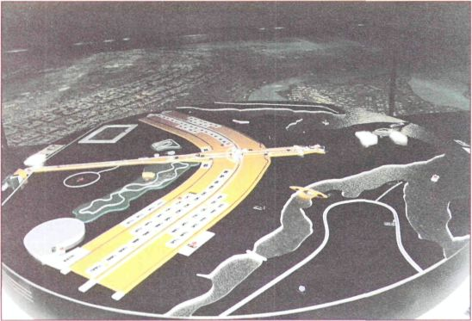

En 1997, la Coordinación de Museos de la Secretaría de Cultura y Deportes del Distrito Federal inició el proyecto Museos para Todos, con la finalidad de adaptar los diversos espacios culturales de la Plaza de los Tres Poderes al público con deficiencias visuales.

El punto de partida fue el Museo Histórico de la Ciudad, cuyas paredes de mármol exhiben textos sobre el traslado de la capital a su nueva sede. Con ese propósito se realizaron contactos con profesores de la Escuela para Deficientes Visuales de la Fundación Educacional de DF y con el Instituto Benjamín Constant que apoyó la iniciativa transcribiendo los textos al braille, en láminas de metal. El material instalado sobre soportes de acrílico, estuvo accesible a las personas ciegas a partir de diciembre de 1997.

Inmediatamente se pensó en realizar una maqueta del plano piloto de Brasilia, a escala reducida, que sería instalada en el Espacio Lucio Costa. Esta maqueta podría ser tocada por todos, a diferencia de la gran maqueta de la ciudad allí existente. Inicialmente fueron realizados contactos con la Administración de Museos de Francia y. posteriormente, con la Organización Nacional de Ciegos Españoles (ONCE) cuyo Museo Tiflológico de Madrid, exhibe maquetas táctiles de ciudades y monumentos —la cual suministró material sobre el tema—. Contando, también, con el apoyo técnico de los profesores de la Escuela de Deficientes Visuales, el arquitecto Artur Henrique Bernardes y su equipo realizaron una maqueta táctil en escala 1:10.000, de acuerdo con los parámetros técnicos exigidos: información en braille, utilización de materiales resistentes, durables y lavables, con colores y texturas diferenciadas.

Un texto trilingüe, narrado en audio, suministra informaciones preliminares al visitante. La instalación de sensores que activan la grabación al ser tocados, permite la identificación de los principales sectores del plano piloto.

Inaugurada en diciembre de 1998 con una gran divulgación de los medios de comunicación de la ciudad y del país, la maqueta representa, desde esa fecha, un referente espacial y lúdico para personas ciegas y deficientes visuales, así como para turistas y estudiantes, estimulándolos a conocer la ciudad patrimonio de la humanidad. Un buen ejemplo para los museos brasileños.

Vera Lucia de Azevedo Siqueira, museóloga. Ministerio de Cultura. Secretaría de Cultura y Deportes. SQN 316. Bloco H. Apartado 207. 70775 -080-Brasilia (Distrito Federal). Brasil.

